SPIS TRESCI
1. Klient 3
1.1. Różnice technologiczne 3
1.1.1. Dźwięk 3
1.1. Różnice Interfejsu 3
1.1.1. Menu przed rozgrywką 3
1.1.2. Menu w trakcie gry rozgrywką 3
1.2. Różnice koncepcyjne 3
1.2.1. Logika jednostek 3
2. Serwer 5
2.1. Różnice koncepcyjne 5
2.1.1. Usunięcie gier rankingowych 5
2.1.2. Symulacja gry na serwerze 5
2.2. Różnice implementacyjne 5

Dane Dokumentu
Nazwa Projektu: | Dokumentacja techniczna – złącznik powykonawczy
Opracowany Przez: | Piotr Witosławski | Nr Wersji: | 0.2.0
Rola: | Przewodniczący projektu | Data Wersji: | 29-12-2007
Sprawdzony Przez: |  | Data Przeglądu:
Historia Zmian
Nr Wersji | Data Wersji | Zmiany Wprowadził(a) | Opis Zmian | Recenzent | Status
0.0.1 | 29-12-2007 | Piotr Witosławski | Utworzenie dokumentu
0.1.0 | 29-12-2007 | Piotr Witosławski | Dodanie sekcji „Klient” i „Serwer”
0.2.0 | 29-12-2007 | Adam Nowacki | Dodanie sekcji „Różnice technologiczne” i „Różnice Interfejsu”

Klient

Różnice technologiczne


Dźwięk
Do odtwarzania dźwięku użyto biblioteki FMOD, zamiast jak wcześniej planowano TAO. Powodem tego był lepsza współpraca ten biblioteki z plikami typu MIDI oraz lepsza współpraca z technologią .NET.

Różnice Interfejsu

Menu przed rozgrywką
W menu przed rozgrywką nastąpiły niewielkie zmiany w wyglądzie poszczególnych ekranów, mające na celu zwiększenie ich przejrzystości i przystępności dla użytkownika (szczegóły – patrz instrukcja użytkownika YAD2)

Menu w trakcie gry rozgrywką
Dla zwiększania przyjemności rozgrywki zdecydowaliśmy się, że każdy budynek będzie reprezentowany na bocznym pasku gry, a nie jak oryginalnie planowaliśmy w dokumentacji tylko po jednym egzemplarzu z danego typu. Dzięki temu można jednocześnie budować więcej jednostek tego samego typu, posiadając więcej niż jeden egzemplarz budynku odpowiedniego typu.

Różnice koncepcyjne

Logika jednostek
Maszyna stanowa jednostek została powiększona. Wynika to głównie z tego, że część jednostek wymagała rozróżnienia czynności zleconych przez gracza z czynnościami wykonywanymi samodzielnie. Diagramy stanów zmienionych jednostek wyglądają następująco:

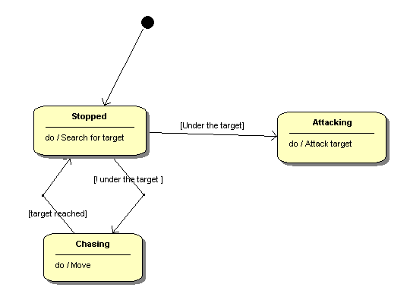
State diagram: Sandworm

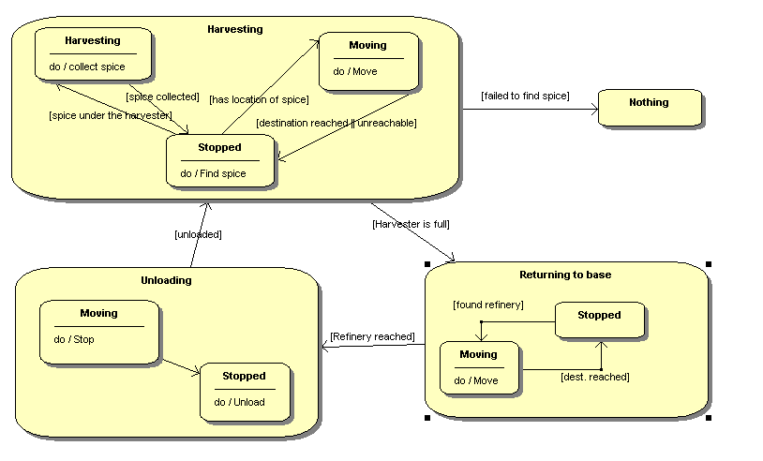
State diagram: Harvester
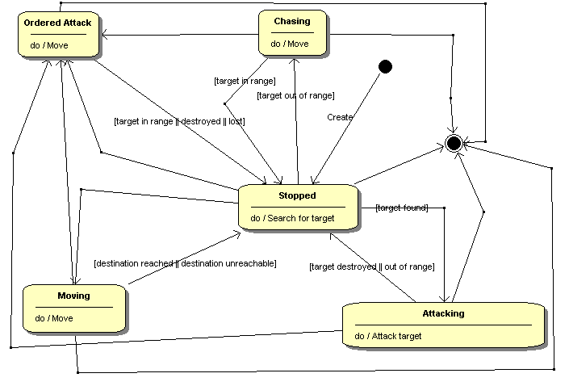
State diagram:Unit

Serwer

Różnice koncepcyjne

Usunięcie gier rankingowych

Zgodnie z ustaleniami z dnia 25 X 2007 obsługa gier rankingowych nie została zaimplementowana. Dla wszystkich gier liczone są statystyki zwycięstw \ porażek dla graczy i przechowywane na serwerze, nieobliczany jest natomiast poziom zaawansowania graczy.

Symulacja gry na serwerze

Zdecydowaliśmy się usunąć lwią część symulacji gry przeprowadzanej na serwerze. Wynika to z tego, że gra na każdym kliencie prowadzona jest deterministycznie, więc jeśli serwer będzie przekazywał wszystkie wiadomości prawidłowo między klientami, gra we wszystkich aplikacjach klienckich będzie zgodna. Dzięki zmianie podejścia serwer będzie działał znacznie szybciej, przy braku jakiegokolwiek negatywnego wpływu na aplikację klienta. Rola serwera podczas gry ogranicza się do kontroli tury klientów, interpretacji wiadomości, obsługi pauzy, obsługi rozłączenia klienta oraz zakończenia gry.

Różnice implementacyjne

Ostatecznie diagram klas przedstawia się następująco:

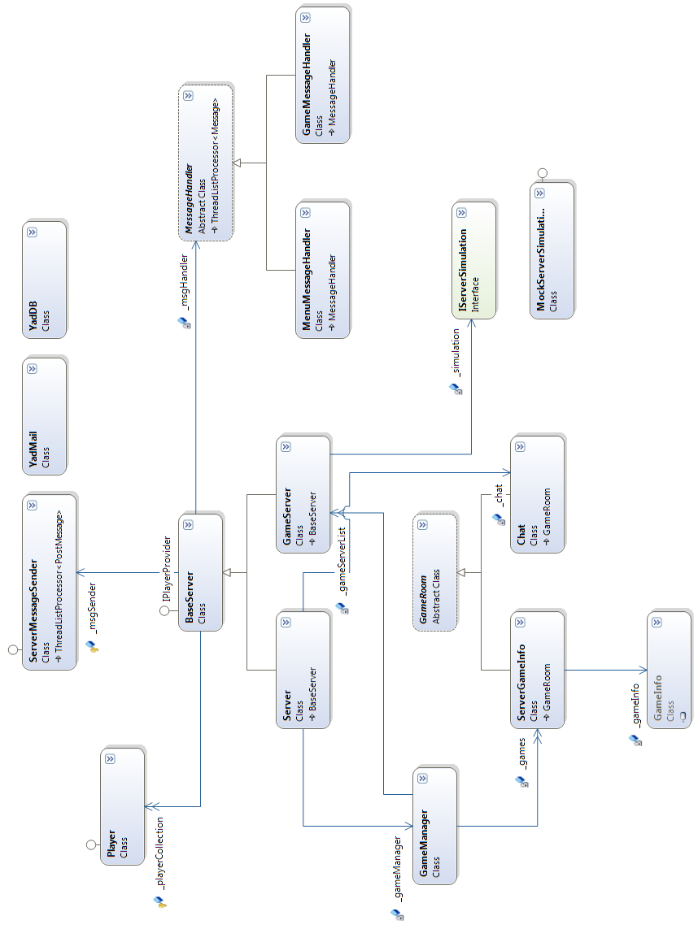
Nie wprowadzono znaczących zmian koncepcyjnych, dodaliśmy kilka klas bazowych, aby zmniejszyć powtarzalność kodu.

